How to Get Lower-Cost Leads from Google Ads for Software Companies (4 Fresh Approaches To Keyword Research)
How to get leads from Google Ads at a lower cost? You, as a SaaS marketer, may have several answers to this question.
But what if you work in a highly competitive industry?
In such an industry, company specialists can easily spend a lot of time and money trying to get qualified leads from Google Ads.
There are also spheres where competition and cost-per-click (CPC) bids are especially high.
For example, at the time of writing this post, suggested bids for keywords “CRM software” and “time tracking software” were as follows:
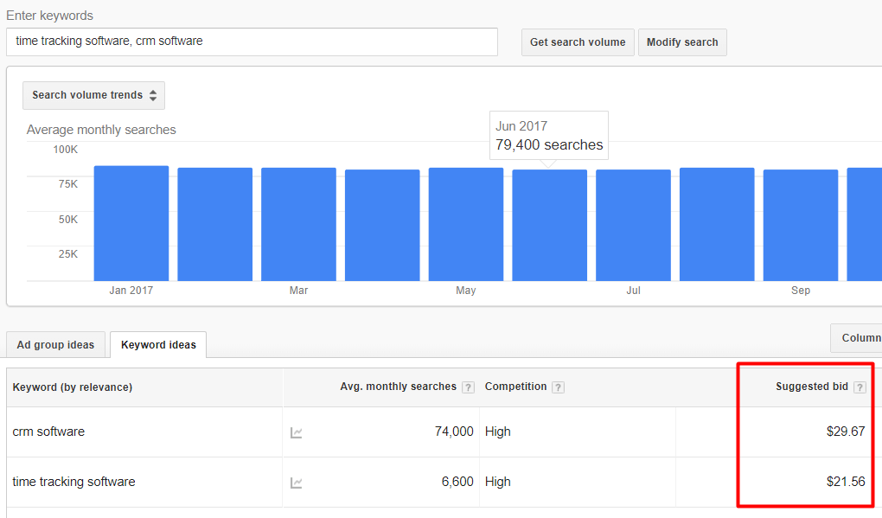Not cheap, to put it mildly.
This article will show how SaaS companies can get qualified leads with Google Ads at a lower price, using four main strategies.
The first two involve lowering the cost of the keywords themselves.
The other two approaches will lower the cost of leads by ensuring more accurate targeting (which means the conversion rate will be higher).

Approach #1. Keywords = Competitors’ Brand Names
For clarity, let’s take a look at one real-life example.
Let’s enter the word “toggl” in Google. Toggl is a company that offers time-management solutions.
This is the result we see:
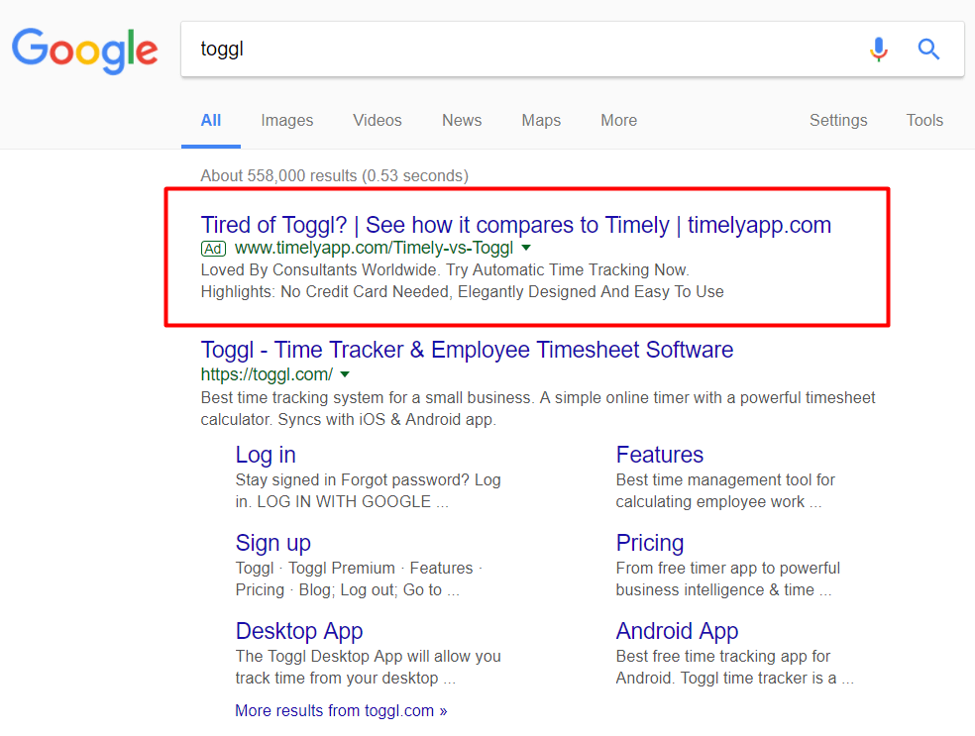Google shows Toggl’s website after the competing company’s ad.
With this approach, you can use your competitor’s brand to give your own some cheap advertising.
Here’s how to do it:

1) Make a list of your competitors
You can do this manually. Just use Google to find competitors. Enter the name of your company and the word “competitors.”
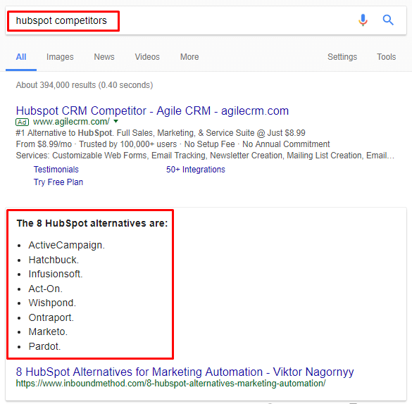
The competitors list will look like this.
But we suggest using a more precise technological approach:
- Go to Capterra, an aggregator of various software solutions, and enter your industry in the search line.
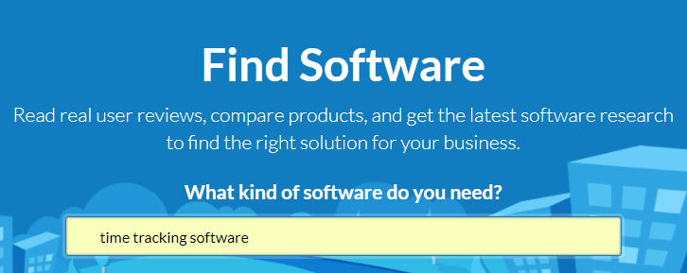
Here and further on, we will use time-tracking software as an example. (Image Source: capterra.com)
- Open the list of competitors
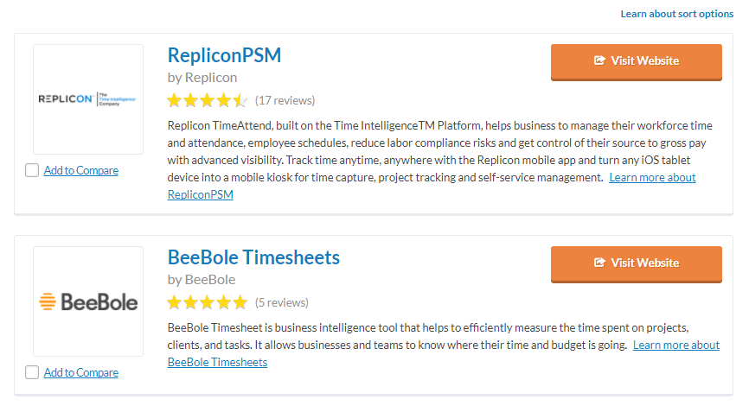All your “blood enemies” in one place.
- Save the list using Data Miner
Data Miner is a plugin that allows you to extract data from web pages and translate it into different formats.
After installing the plugin in your browser, open the Capterra page with a list of competitors. Run the plugin and click the “Public” button:
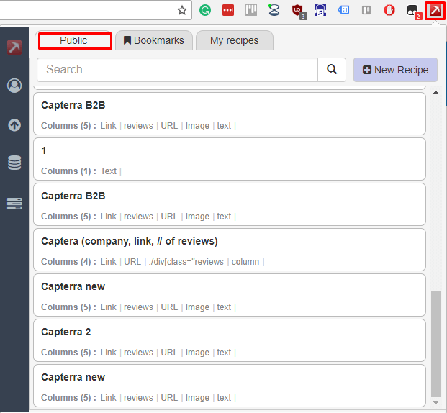
Here you’ll see data lists made by users who previously visited this page.
Open one of these lists, for example “Capterra new”:
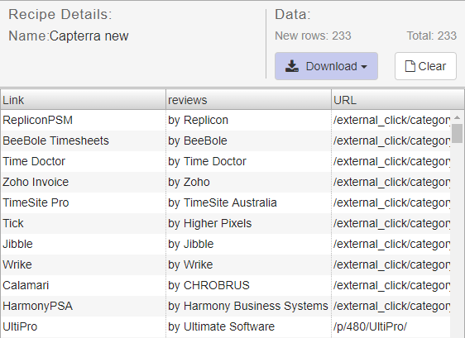
The plugin will provide you with a list of your competitors.
Download this list in the Excel format:
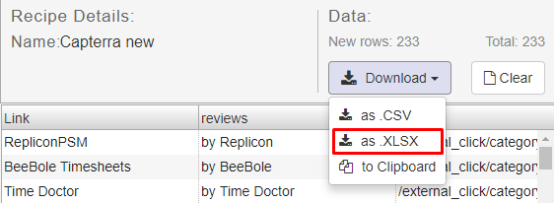
Then open the downloaded file:
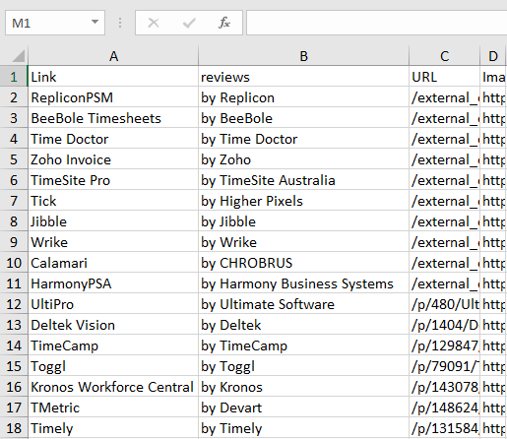
You‘ll see all your competitors in this file.
Now, you have to work a little with this file.
Names of competing companies may be words that don’t exactly scream ” brand name.”
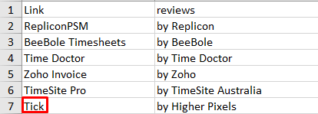
For example, “Tick.”
A company name like that, alone, won’t be a suitable keyword, because such a query is very broad. People who Google such requests may not be looking for your competitors.
That’s what will happen if you enter the word “tick” in Google:
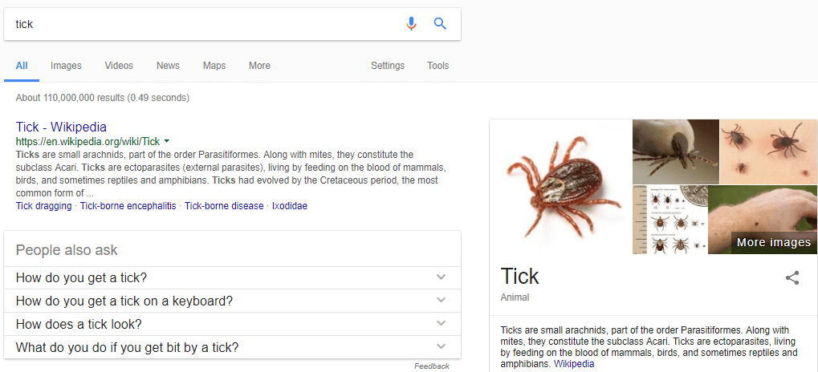No any connection with time tracking.
This keyword needs to be modified.
As an option, we could add a phrase like “time tracking” to the name of a company:
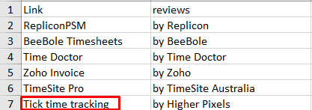
Now it looks more like a brand search query.
Let’s verify this keyword in Google.
As we can see, this query is relevant:
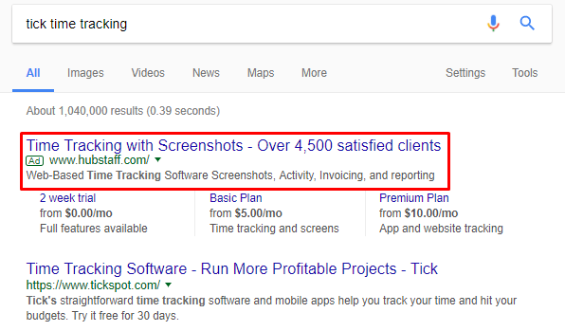
Tick’s competitors do not slumber.

2) Check the traffic volume of your competitors’ brands using Google Keyword Planner
After we put company names into the Excel file (and added the phrase “time tracking” to those that needed modification), we copied and pasted them into Google Keyword Planner like this:
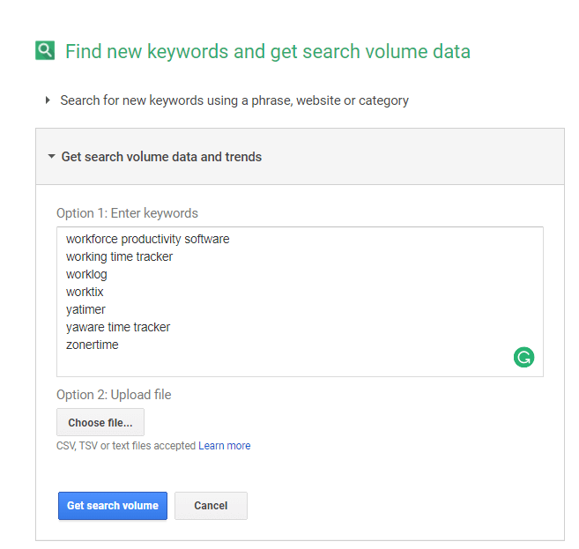
And press “get search volume.”
Then we got a list of keywords and their volume:
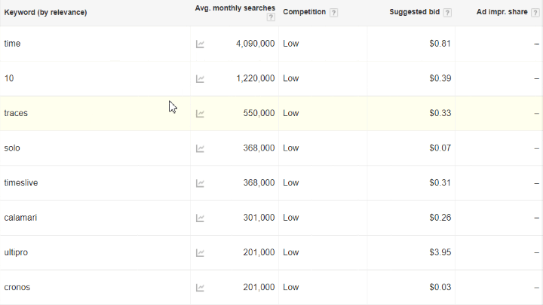Note that the most popular words on the list are likely to be unsuitable as keywords.
Scroll down, and you will find relevant keywords with low CPCs.
Let’s check a “rescue time” keyword:
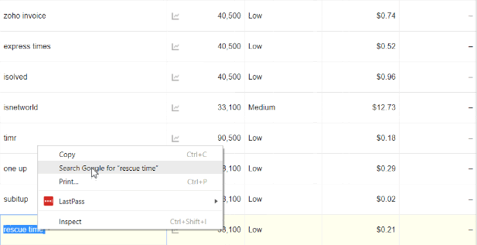
We should search it on Google.
Then we look at the result:
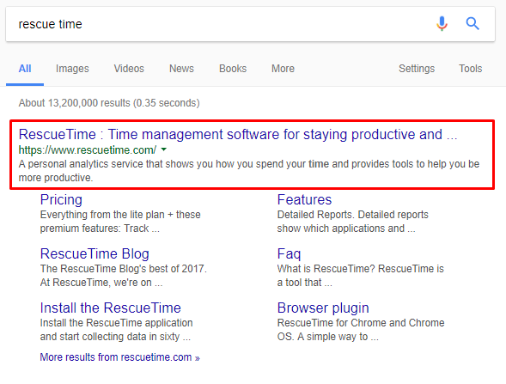
Yes, such a company exists.

3) Select keywords with the largest amount of traffic from the list
After you have a list of keywords, review each of them using Google Keyword Planner.
Make sure the keywords that you plan to use get enough traffic.

4) Add keywords related to the competing company in your Google Ads campaigns
After you have received a list of popular keywords, include them in your advertising campaign.
Thus, by hitching a ride on a competitor’s brand, you’ll be running ads with low CPCs.

Approach #2: Keywords = Alternatives
This strategy is similar to the previous one, but by employing it, the traffic you get will be better targeted.
In short, we’ll take the name of a competing company and add the word “alternatives” to it.
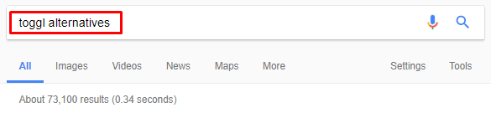
Here’s what this keyword might look like.
These keywords have lower bids, lower competition, and they bring targeted traffic because people are already looking for an alternative to your competitor..
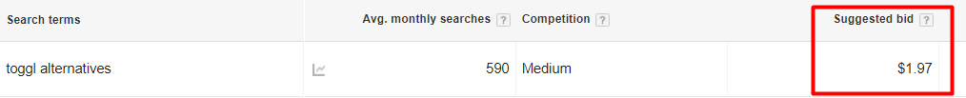The bid is only $1.97. Remember how you would pay $21.56 for the “time tracking software” keyword?
How to use this approach:

1) Use names of competing companies and add the word “alternatives” to them for getting keywords
Remember our Excel file with competing company names? We’ll need it now.
First, we add one column to the spreadsheet.
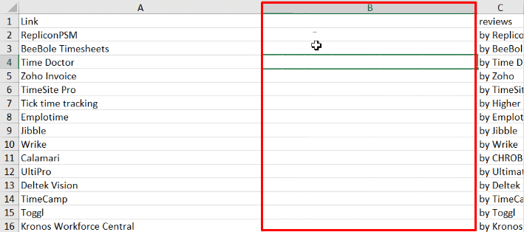
Then enter the formula =A2&“alternatives” in any row of the new column.
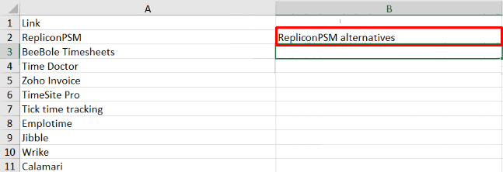Here’s what happens if you enter this formula to the right of RepliconPSM.
We copy this formula for all companies from our list.
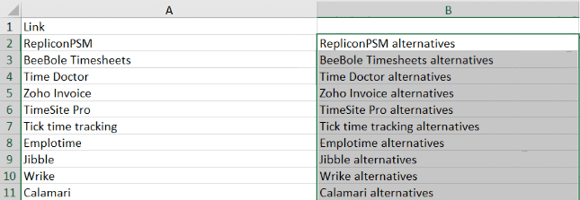
The word “alternatives” will appear next to each company name. These are the potential keywords.
Of course, not all of these keywords will be appropriate. So we need one more step.

2) Check traffic volume and relevance of keywords using Google Keyword Planner
This step will help us determine which keywords we should use.
First, we copy the keywords from the Excel file into Google Keyword Planner.
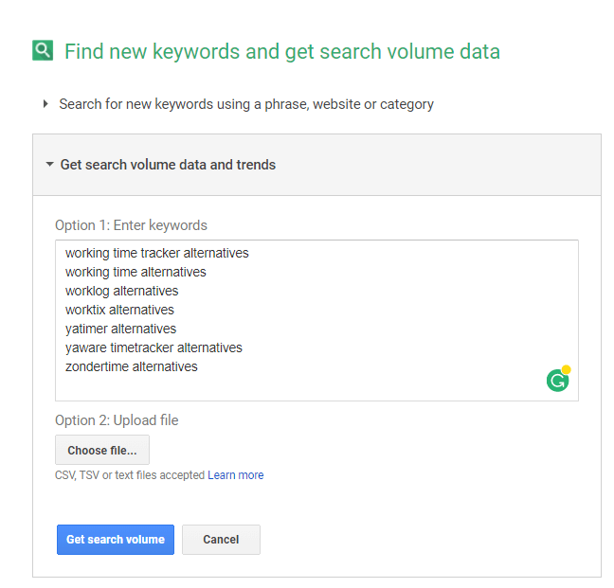
Then we check the volume of our queries and their bids:
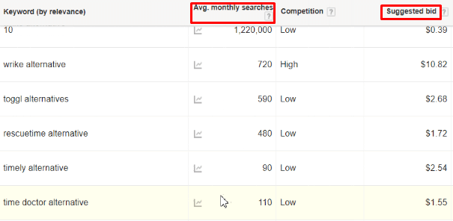
And select the most popular and relevant ones from the list.
Sometimes it is worth trying even non-popular keywords. Experience shows that sometimes they may perform well.
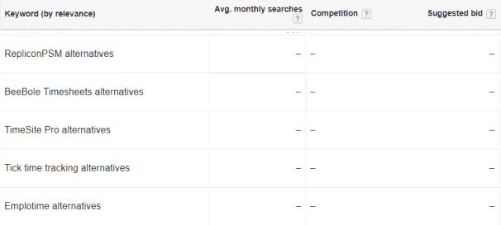
The fact that no one is searching for a particular company doesn’t mean that this company won’t become popular in the future.

3) Use the most popular keywords for your ad campaigns
This step is quite simple.
Just include the selected words in your advertising campaigns.

4) Make a separate landing page for every “alternatives” keyword of your ad campaign
Here’s where things get really interesting.
Some companies make separate landing pages specifically for “alternatives” keywords.
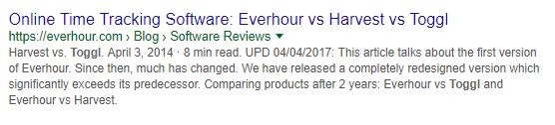
Everhour made a landing page specially for this “toggl alternatives” ad.
Such landing pages may convert well, adding an extra boost to your ads’ performance.
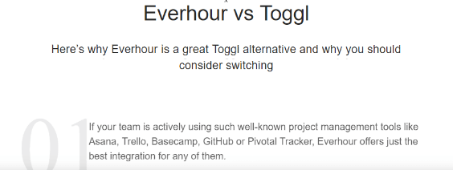
This landing page tells why a consumer should choose Everhour.

Approach #3. Keywords = User Segments
Unlike previous strategies, this one is based on keywords that connect well with your target audience.
It helps reduce the net cost of ads, thanks to a higher conversion rate (which may compensate for even a medium or high CPC).
Here are four ways how to get leads at a lower price.

1) Enter a keyword in Ahrefs
To begin with, enter a few words that reflect the specifics of your product and the word “for” in Keywords Explorer.
For example, you can enter something like this:
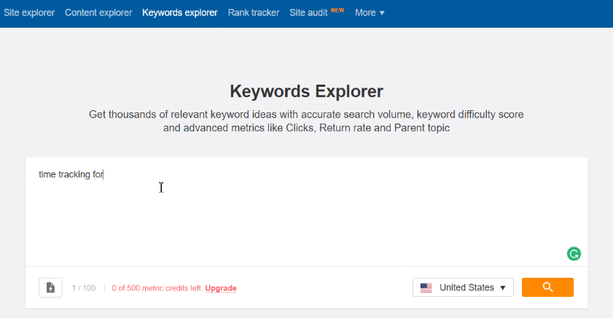A reminder that, in this article, we’re using time tracking as an example.
Then press “view all”:
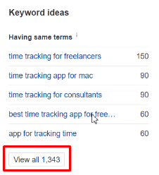

2) Export the list of keywords into an Excel file
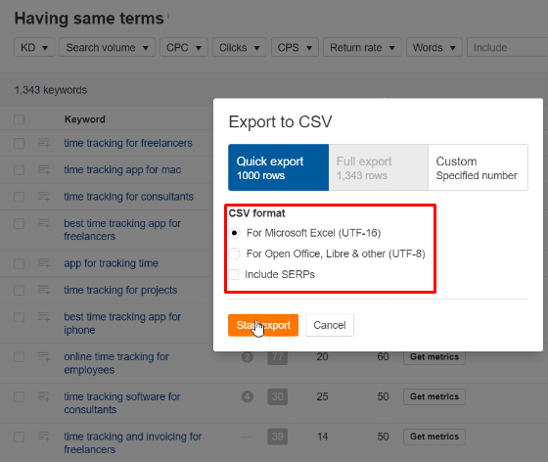
Choose the format and press the orange button.
Open this Excel file:
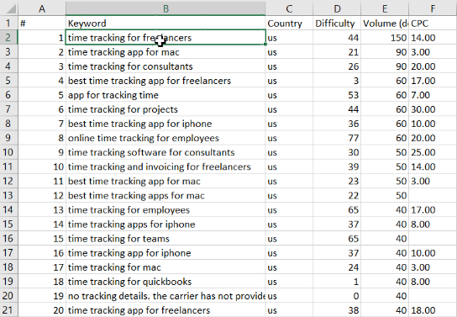
You will get a list of all the keywords.
Now you need to choose keywords that are both suitable and popular, as well as determine whether they fit your target audience.
For example, if your product is suitable for freelancers, use the ”time tracking for freelancers” keyword.

3) Use appropriate keywords with the most traffic volume
After you select the appropriate keywords, use them in your advertising campaign.
You can also make separate landing pages for each keyword, which will greatly increase the conversion rate.

Approach #4. Keywords = Product Features
The last approach is connected with the features of your product. You will focus on consumers who are interested in certain product features.
Here’s what to do:

1) Open profiles of your competitors on Capterra
Capterra will help you get ideas for keywords.
Go to the category of your product.
For example, if you offer a time tracking tool, go to the time tracking software category.
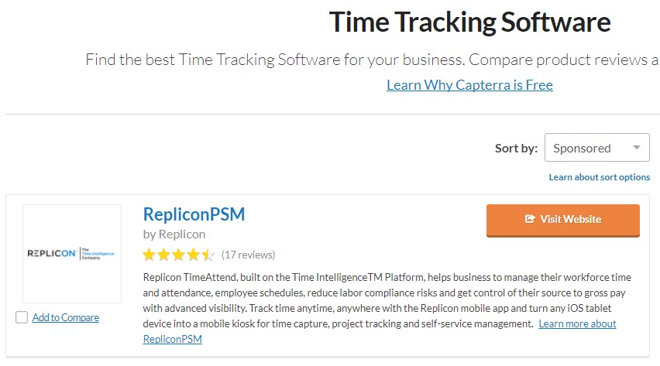Image Source: capterra.com
Then start opening profiles of your competitors.

2) Look at the features of their products
In the competitor’s profile, find the list of features of the product.
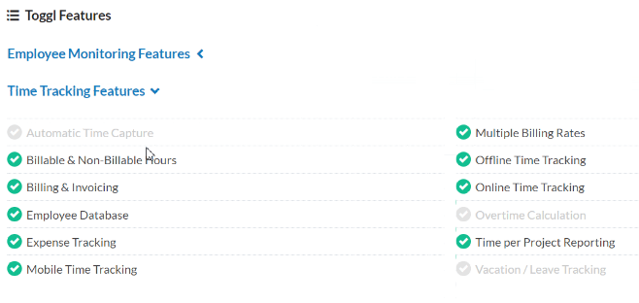
The list of Toggl features.
Select those features that your tool supports and copy them into any text document.
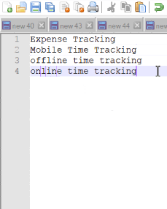
Make a simple list.

3) Check these keywords with Google Keyword Planner
Just copy the keywords you selected into Google Keyword Planner:
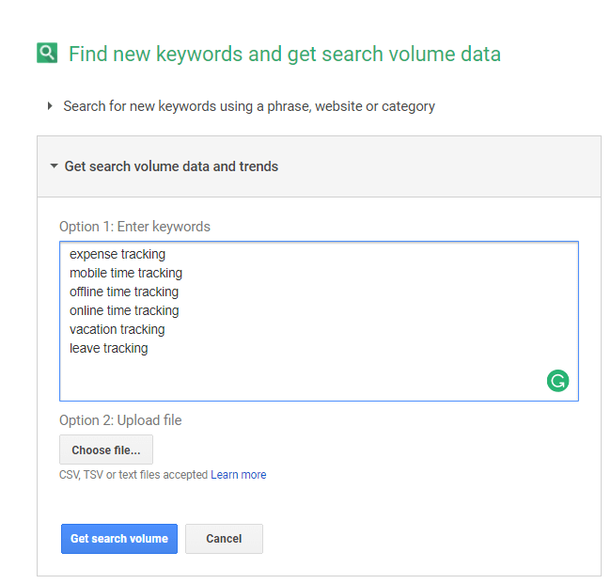
Then select keywords with the highest traffic volume:
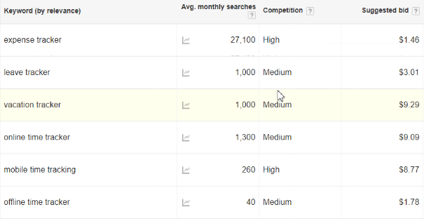
As always, pay attention to the number of queries, competition, and suggested bids.
Also, you can get even more keywords.
Click “modify search”:
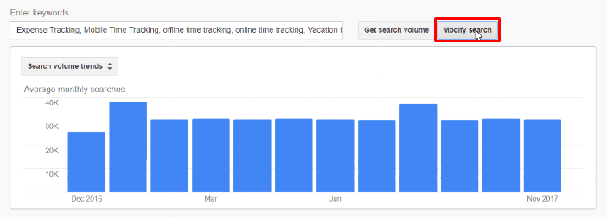
Then click “Get search volume data and trends”:
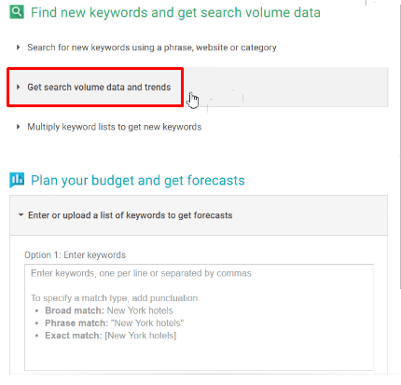
In the right column, write a few keywords with commercial intent with that Keyword Planner can “play” with:
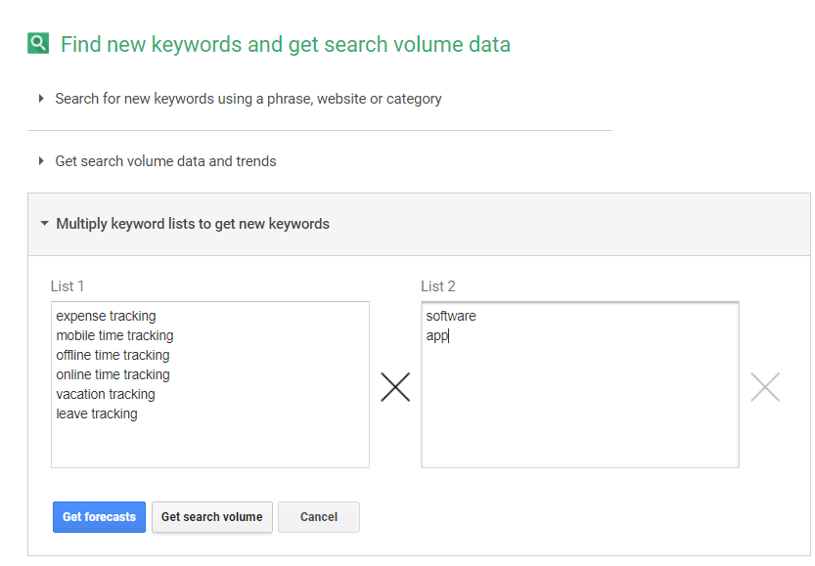The service will suggest a lot of new keywords, based on those words that you entered in the right column.
So, new keywords appear:
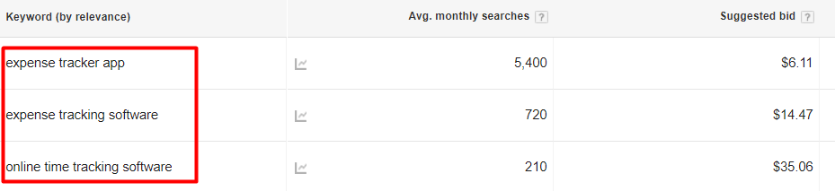You can create dozens of target keywords.

4) Use the most popular keywords in your ad campaigns
Now take the relevant keywords and add them to your advertising.

Wrapup
In many spheres of SaaS business, competition and CPCs in Google Ads are especially high. The cost of a single click can be estimated in tens of dollars.
This makes getting leads very expensive.
We suggest four working approaches to get cheaper leads.
Here they are in a quick list:
- Use your competitors’ brand names for keywords
- Use the “alternatives” keyword
- Use keywords based on the segments of your target audience
- Use keywords based on the features of your product
Now it’s your turn.
How do you deal with the competition and high CPCs at Google Ads? Do you have your own approaches to finding popular and cheap keywords?

Как получить лидов по более низкой стоимости с обьявлений Google для IT компаний (4 свежих подхода к исследованию ключевых слов)
Как получить лидов с объявлений Google по более низкой цене? У вас, как у SaaS продавца, может быть несколько ответов на этот вопрос.
Но что, если вы работаете в отрасли с высокой конкуренцией?
В такой отрасли специалисты компании могут легко потратить много времени и денег, пытаясь получить квалифицированных лидов с объявлений Google.
Также есть сферы, в которых конкуренция и ставки цен за клик (CPC) особенно высоки.
Например, на момент написания этого сообщения предлагаемые ставки для ключевых слов «Программное обеспечение CRM» и «Программное обеспечение для отслеживания времени» были следующими:
Мягко говоря,не дешево.
В этой статье мы покажем, как SaaS компании могут получить подходящих лидов с помощью объявлений Google по более низкой цене, используя четыре основные стратегии.
Первые две включают снижение стоимости самих ключевых слов.
Другие две стратегии приведут к снижению стоимости лидов за счет обеспечения более точного таргетинга (что означает, что коэффициент конверсии будет выше).

Подход #1. Ключевые слова = Названия конкурентов
Для наглядности давайте рассмотрим один реальный пример.
Давайте введем слово «toggl» в поиске Google. Toggl – компания, предлагающая решения для управления временем.
В результате мы видим:
Google показывает сайт Toggl после объявления конкурирующей компании.
При таком подходе вы можете использовать бренд своего конкурента, чтобы недорого прорекламировать свой собственный.
Вот инструкция как это сделать:

1) Составьте список своих конкурентов
Вы можете сделать это вручную. Просто воспользуйтесь поиском Google, чтобы найти конкурентов. Введите название вашей компании и слово “конкуренты.”
The competitors list will look like this.
Но мы предлагаем использовать более точный технологический подход:
- Перейдите в агрегатор различных программных решений Capterra, и введите свою отрасль в строку поиска.
Здесь и далее мы будем использовать программное обеспечение для отслеживания времени в качестве примера. (Изображение взято с: capterra.com)
- Откройте список конкурентов
Все ваши «кровные враги» в одном месте.
- Сохраните список, используя Data Miner
Data Miner – это плагин, который позволяет извлекать данные с веб-страниц и переводить их в разные форматы.
После установки плагина в вашем браузере откройте страницу Capterra со списком конкурентов. Запустите плагин и нажмите кнопку “Public”:
Здесь вы увидите списки данных, сделанные пользователями, которые ранее посещали эту страницу.
Откройте один из этих списков, например “Capterra new”:
Плагин предоставит вам список ваших конкурентов.
Загрузите этот список в формате Excel:
Потом откройте загруженный файл:
В этом файле вы увидите всех ваших конкурентов.
Теперь вам нужно немного поработать с этим файлом.
Названия конкурирующих компаний могут быть словами, которые точно не выражают ” название бренда”.
Например, “Tick.”
Такое название компании, само по себе, не будет подходящим ключевым словом, потому что такой запрос очень распространён. Люди, которые гуглят такие запросы, могут не искать ваших конкурентов.
Вот что будет, если вы введете слово “tick” в поиске Google:
Никакой связи с отслеживанием времени.
Это ключевое слово необходимо изменить.
Как вариант мы могли бы добавить фразу типа “time tracking” к названию компании:
Теперь это больше похоже на поисковый запрос бренда.
Давайте проверим это ключевое слово в поиске Google.
Можем увидеть, что этот запрос релевантный:
Конкуренты Tick не дремлют.

2) Проверьте объем трафика брендов ваших конкурентов с помощью Планировщика ключевых слов Google
После того, как мы поместили имена компаний в файл Excel (и добавили фразу “time tracking” к тем, которые нуждались в поправке), мы скопировали и вставили их в Планировщик ключевых слов Google, как показано на скриншоте ниже:
И нажмите “get search volume.”
Далее мы получили список ключевых слов и их количество:
Обратите внимание, что наиболее популярные слова в списке скорее всего будут неподходящими в качестве ключевых слов.
Прокрутите вниз, и вы найдете релевантные ключевые слова с низкой ценой за клик.
Давайте проверим ключевое слово “rescue time”:
Мы должны искать его в Google.
Теперь смотрим на результат:
Да, такая компания существует.

3) Выберите из списка ключевые слова с наибольшим количеством трафика
После того, как вы получили список ключевых слов, просмотрите каждый из них с помощью Планировщика ключевых слов Google.
Убедитесь, что ключевые слова, которые вы планируете использовать, получают достаточный трафик.

4) Добавьте ключевые слова, связанные с конкурирующей компанией в свои рекламные кампании Google.
После того, как вы получили список популярных ключевых слов, включите их в свою рекламную кампанию.
Таким образом, используя бренд конкурента, вы будете показывать объявления с низкой ценой за клик.

Подход #2: Ключевые слова = Альтернативы
Эта стратегия похожа на предыдущую, но, используя ее, трафик, который вы получите, будет лучше таргетирован.
Вкратце, мы возьмем название конкурирующей компании и добавим к нему слово “alternatives”.
Вот как может выглядеть это ключевое слово.
Эти ключевые слова имеют более низкие цены, более низкую конкуренцию, и они приносят целевой трафик, потому что люди уже ищут альтернативу вашему конкуренту.
Цена составляет всего $1.97. Помните, как вы заплатили бы $21.56 за ключевое слово “time tracking software”?
Как использовать этот подход:

1) Используйте имена конкурирующих компаний и добавьте к ним слово “alternatives” для получения ключевых слов
Помните наш файл Excel с именами конкурирующих компаний? Cейчас он нам нужен.
Сначала добавляем один столбец в таблицу.
Затем вводим формулу =A2&“alternatives” в любой строке нового столбца.
Вот что произойдет, если вы введете эту формулу справа от RepliconPSM.
Копируем эту формулу для всех компаний из нашего списка.
Слово “alternatives” появится рядом с названием каждой компании. Это потенциальные ключевые слова.
Конечно, не все эти ключевые слова будут подходящими. Поэтому нам нужен еще один шаг.

2) Проверьте объем трафика и релевантность ключевых слов с помощью Планировщика ключевых слов Google
Этот шаг поможет нам определить, какие ключевые слова мы должны использовать.
Сначала копируем ключевые слова из файла Excel в Планировщик ключевых слов Google.
Дальше проверяем количество наших запросов и их стоимости:
И выбираем наиболее популярные и релевантные из списка.
Иногда стоит попробовать даже непопулярные ключевые слова. Опыт показывает, что иногда они могут хорошо сработать.
Тот факт, что никто не ищет конкретную компанию, не означает, что эта компания не станет популярной в будущем.

3) Используйте наиболее популярные ключевые слова для своих рекламных кампаний.
Этот шаг достаточно простой.
Просто вставьте выбранные слова в свои рекламные кампании.

4) Создайте отдельный лэндинг для каждого ключевого слова “alternatives” вашей рекламной кампании.
Вот где становится действительно интересно.
Некоторые компании создают отдельные лэндинги специально для ключевых слов “alternatives”.
Компания Everhour создала лэндинг специально для объявления “toggl alternatives”.
Такие лэндинги могут хорошо конвертироваться, что добавляет дополнительный рост эффективности ваших объявлений.
Этот лэндинг рассказывает, почему потребитель должен выбрать компанию Everhour.

Подход #3. Ключевые слова = Сегменты пользователя
В отличие от предыдущих стратегий, эта основана на ключевых словах, которые хорошо ассоциируются с вашей целевой аудиторией.
Это помогает снизить себестоимость объявлений благодаря более высокому коэффициенту конверсии (что может компенсировать даже среднюю или высокую цену за клик).
Вот 4 способа получения лидов по более низкой цене.

1) Введите ключевое слово в Ahrefs
Для начала введите несколько слов, которые отражают специфику вашего продукта и слово «для» в Keywords Explorer.
Например, можно ввести что-то вроде этого:
Напомним, что в этой статье мы используем отслеживание времени в качестве примера.
Затем нажмите “view all”:

2) Экспорт списка ключевых слов в файл Excel
Choose the format and press the orange button.
Откройте этот файл Excel:
Вы получите список всех ключевых слов.
Теперь вам нужно выбрать подходящие и популярные ключевые слова, а также определить, соответствуют ли они вашей целевой аудитории.
Например, если ваш продукт подходит для фрилансеров, используйте ключевое слово ”time tracking for freelancers”.

3) Используйте соответствующие ключевые слова с наибольшим количеством трафика
После выбора подходящих ключевых слов используйте их в своей рекламной кампании.
Вы также можете создать отдельные лэндинги для каждого ключевого слова, что значительно увеличит коэффициент конверсии.

Подход #4. Ключевые слова = Свойства продукта
Последний подход связан со свойствами вашего продукта. Вы будете сосредоточены на потребителях, которые интересуются определенными свойствами продукта.
Вот что надо делать:

1) Откройте профили ваших конкурентов в Capterra
Capterra поможет вам получить идеи по ключевым словам.
Перейдите в категорию продукта.
Например, если вы предлагаете инструмент отслеживания времени, перейдите в категорию программного обеспечения отслеживания времени.
Изображение взято с: capterra.com
Затем начните открывать профили ваших конкурентов.

2) Посмотрите на свойства их продуктов
В профиле конкурента найдите список свойств продукта.
Список особенностей Toggl.
Выберите те свойства, которыми владеет ваш инструмент, и скопируйте их в любой текстовый документ.
Создайте простой список.

3) Проверьте эти ключевые слова с помощью Планировщика ключевых слов Google
Просто скопируйте ключевые слова, которые вы выбрали, в Планировщик ключевых слов Google.
Затем выберите ключевые слова с максимальным количеством трафика:
Как всегда, обратите внимание на количество запросов, конкуренцию и предложенные цены.
Кроме того, вы можете получить еще больше ключевых слов.
Нажмите “modify search”:
Потом нажмите “Get search volume data and trends”:
В правом столбце напишите несколько ключевых слов с коммерческим смыслом, такие, с которыми Планировщик ключевых слов сможет «поиграть»:
Сервис предложит множество новых ключевых слов, основанных на тех словах, которые вы указали в правом столбце.
Итак, появляются новые ключевые слова:
Вы можете создать десятки целевых ключевых слов.

4) Используйте наиболее популярные ключевые слова в своих рекламных кампаниях.
Теперь возьмите соответствующие ключевые слова и добавьте их в свою рекламу.

Заключение
Во многих сферах SaaS бизнеса особенно высокими являются конкуренция и цены за клик в рекламных объявлениях Google. Стоимость одного клика может быть оценена в десятки долларов.
Из-за этого получение лидов становится очень дорогим.
Мы предлагаем четыре рабочих подхода, чтобы получить более дешевые лиды.
Вот краткий список, как это сделать:
- Используйте бренды ваших конкурентов в качестве ключевых слов
- Используйте ключевое слово “alternatives”
- Используйте ключевые слова на основе сегментов вашей целевой аудитории.
- Используйте ключевые слова на основе свойств вашего продукта
Теперь ваша очередь.
Как вы относитесь к конкуренции и высоким ценам за клик в рекламных объявлениях Google? У вас есть собственные подходы в поиске популярных и дешевых ключевых слов?

